**FULL DAY LuNAHUANA**

**ITINERARIO**

**Punto de encuentro: Cruce de la av. Javier prado y av. Arequipa espalda del ex cine Orrantia.**

**PROGRAMA: ( Cerró Azul, , Puente Colgante y Lunahuana)**

**6:00 AM** Hora de encuentro

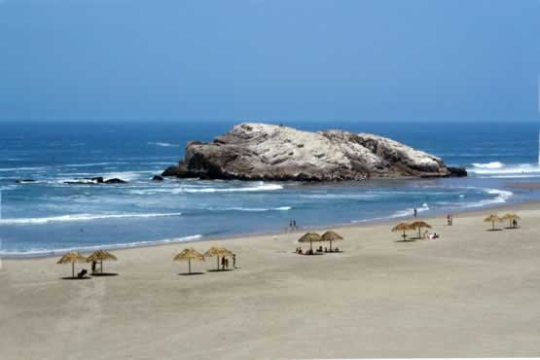

**7:00 AM** Hora de Partida.

**9:00 AM** Rumbo a Cerro Azul.

**9:30 AM** Llegada a Cerro Azul.

**10:00 AM** Balneario de Cerro Azul: Visita al puerto turístico de Cerro Azul, Luego Caminata hacia el faro donde se hará una Reseña histórica y podrán tomarse fotos y disfrutar de una gran vista o los que prefieran un paseo por el muelle y un baño en la playa, en el puerto podrán realizar compras turísticas y de artesanía.

**[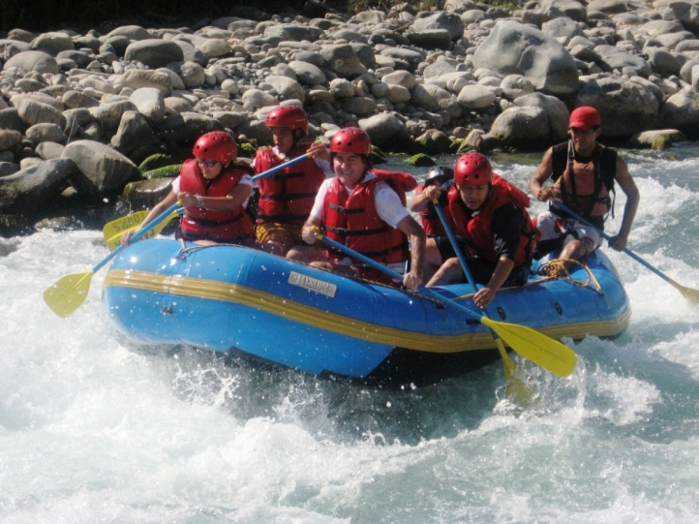](http://www.google.com.pe/url?sa=i&rct=j&q=&esrc=s&source=images&cd=&cad=rja&uact=8&docid=NPwm68F8bju8UM&tbnid=Ds_IeJmNyMuW8M:&ved=0CAUQjRw&url=http://latinotravel.com.pe/paquetes-turisticos/&ei=vx-yU_XyE-_hsAS37YLQBQ&bvm=bv.69837884,d.cWc&psig=AFQjCNGiCxqzaHSJgkMe6krnR0uCw96q6A&ust=1404268843774998)14:00 PM** Almuerzo en Lunahuana (Por cuenta del Pasajero)

**15:00 PM** Canotaje o cuatrimoto. Todos los deportes se realizaran en el transcurso de la visita turística guiada a Lunahuaná, el guía encargado indicara la hora de realizar los deportes de aventura.

**17:00 PM** El Puente Colgante de Catapalla; Construido en la década del sesenta con material noble y cables de acero, este puente tuvo un modelo anterior hecho con materiales artesanales que fue fácilmente arrasado en una de las crecidas del río Cañete. Está ubicado en el anexo de Catapalla, a 15 minutos de Lunahuaná camino a Yauyos.

[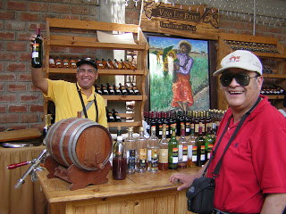](http://www.google.com.pe/url?sa=i&rct=j&q=&esrc=s&source=images&cd=&cad=rja&uact=8&docid=GnDjt8cgdJ5LeM&tbnid=0UTfRAHXN-Y5MM:&ved=0CAUQjRw&url=http://perudreamstours.blogspot.com/2008/03/la-ruta-del-pisco-en-lunahuana.html&ei=iiCyU97hINPhsATkyIGwCg&bvm=bv.69837884,d.cWc&psig=AFQjCNHg3MwYdbRmI2i7rFl0xTNkXPAH5Q&ust=1404269034279822)

**17:30 PM** Visita a Bodegas Vitivinícolas, Donde degustaran y podrán comprar los vinos a su elección.

**18:30 PM** Regreso a lima.

**21:30 PM** Aproximadamente Llegada a Lima.

**INCLUYE:**

* Excursión según el programa.
* Deporte de aventura elegido (Canotaje o Cuatrimoto)
* Transporte privado.
* Pago de ingresos.
* Guía Oficial de turismo
* Botiquín para emergencias.

**COSTO:**

**S/. 110.00 soles (con deporte incluido)**

**S/. 85 soles (sin deporte)**

**RECOMENDACIONES:**

* Ropa abrigadora para la mañana y noche.
* Ropa ligera según el destino que elija.
* Gorro o Sombrero.
* Mochila o bolso pequeño.
* Lentes para sol.
* Bloqueador solar y/o repelente.
* Zapatillas para caminatas.
* Cámara fotográfica o filmadora.
* Medicinas personales.

* Para las personas que realicen deportes de aventura dentro de la excursión, recomendamos llevar una muda de ropa extra (polo, pantalón corto y zapatillas extras).

**Reservas:**

Para reservar este paquete turístico debe realizar una llamada a cualquiera de los coordinadores para brindarles la información correspondiente, luego de generar el depósito debe enviarnos el Boucher escaneado y cancelado con los datos personales de las personas que realizaran el tour: nombres y apellidos, edad, nacionalidad, DNI / Pasaporte. Finalmente nosotros les responderemos por la misma vía dando por confirmada la reserva.